Mục tiêu
Luyện tập tạo form

Mô tả
Tạo form survey khách hàng theo giao diện sau đây (https://gallery.wufoo.com/embed/pyej3161l9pt0d/def/embedKey=pyej3161l9pt0d89279):
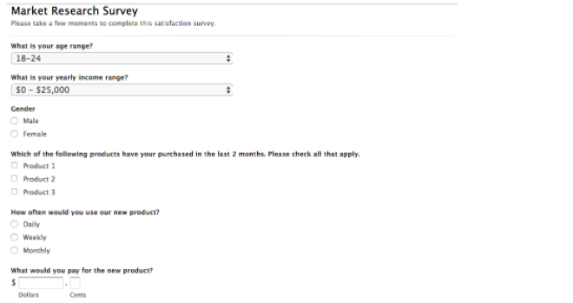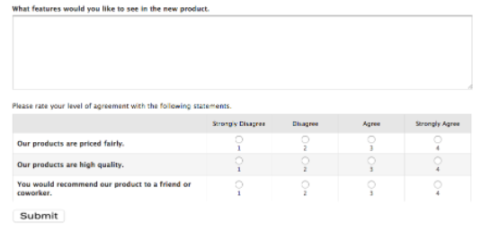
Để hoàn thành bài thực hành, học viên cần:
- Đưa mã nguồn lên GitHub
- Dán link của repository lên phần nộp bài trên CodeGymX

